Wizerunek jednorożca
Zastanawiałeś się kiedyś skąd się wzięły jednorożce? Te mityczne stworzenia pojawiały się w legendach na całym świecie. Wizerunek jednorożca pojawia się nie tylko w literaturze fantastycznej, ale także w pięknej, jako symbol niewinności i piękna.

Wizerunek jednorożca – skąd się wziął?
Wzmianki o stworzeniach z rogiem na czole pojawiały się już w starożytności. Współcześnie wiemy jednak, ze prawdopodobnie te mityczne stworzenia nie istniały, a opisane przez Ktezjasza zwierzęta to prawdopodobnie wymarłe dawno nosorożce, które w przeciwieństwie do tych współczesnych, porośnięte były sierścią. Przez wieki wizerunek jednorożca cieszył się jednak popularnością i wiele śmiałków wyruszało na poszukiwania tych mitycznych stworzeń, które po dziś dzień stanowią inspirację, tak w literaturze i filmach, jak i w grach video.

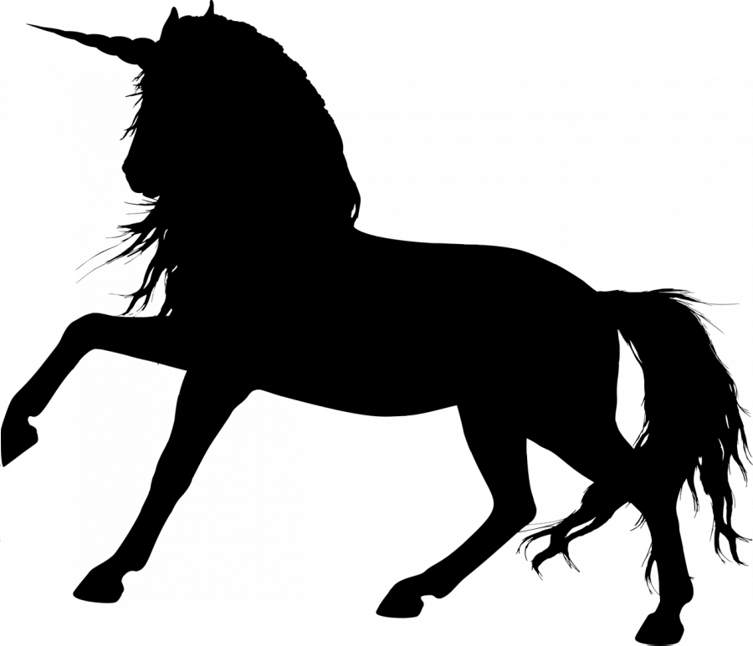
Wizerunek jednorożca w Europie i Azji
Wizerunek jednorożca był bardzo popularny w średniowieczu, które były popularnym motywem w malarstwie. Wzmianki o nich pojawiały się również w Azji. Chiny mają bowiem własną wersję tego stworzeni, a jest nim Qilin.
Motyw jednorożca we współczesnej literaturze
Wizerunek jednorożca to nie tylko średniowiecze. Cieszył się on dużą popularnością w każdej epoce i wykorzystywany jest również obecnie. Pamiętacie z pewnością pierwszą część Harrego Pottera, w której Voldemort zabił jednorożca, aby wypić jego krew, dzięki któremu miał odzyskać siły witalne? Na pewno! Przedstawiono to zwierzę jako niewinne, bezbronne stworzenie, którego grzywa stanowiła również materiał na różdżki czarodziejów. Motyw ten pojawia się również w literaturze pięknej. Na przykład w Koniec świata i hard-boiled wonderland Murakamiego, gdzie czaszka jednorożca i legendy o nim przewijały się przez całą powieść.

